**2012届软件测试试题（回忆版）**

PS: 题目为英文，英文不好，有些就用中文代替啦，前两大题答案主要来源于李红PPT + 小桂子PPT仅供参考，后面的分析题看着办吧，反正就是要懂黑盒白盒测试的方法，还有那个测试策略，加油↖(^ω^)↗，不用感谢我，我的名字叫红领巾，愿大家有个好成绩

1. **名词解释**
2. **Software Test**

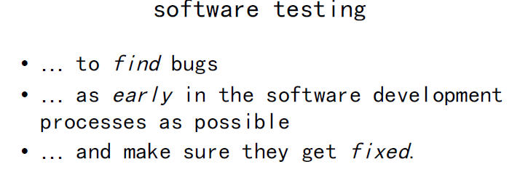

1. **Static white-box testing**

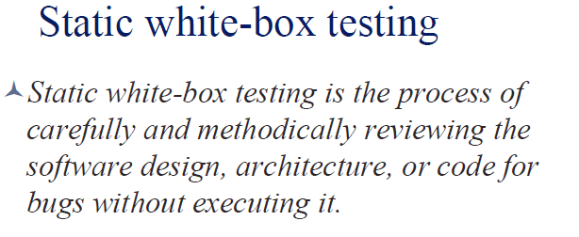

1. **TDD(Test-Drivern Development)**

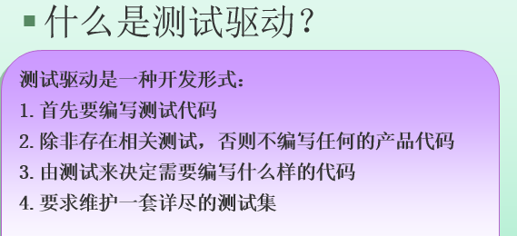

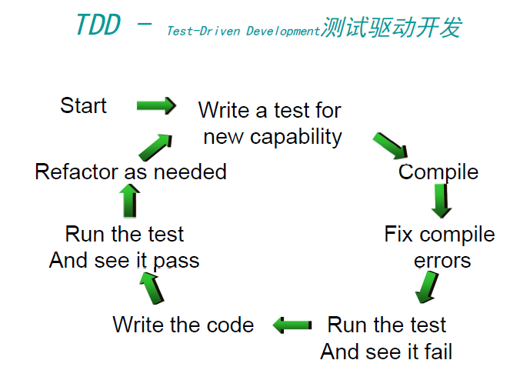

1. **H模型**

这个示意图仅仅演示了在整个生产周期中某个层次上的一次测试“微循环”。图中的其他流程可以是任意开发流程。

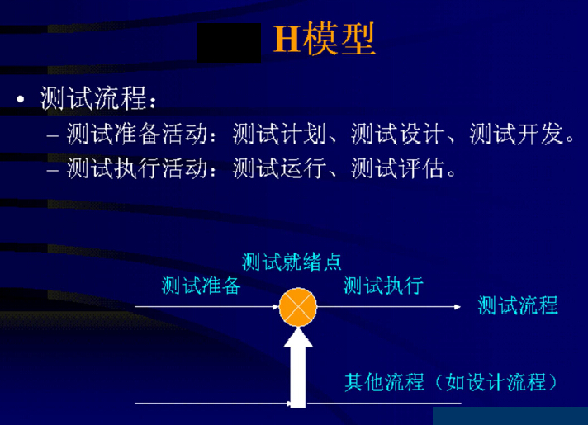

1. **简答**
2. **画出Junit框架图并简要描述**

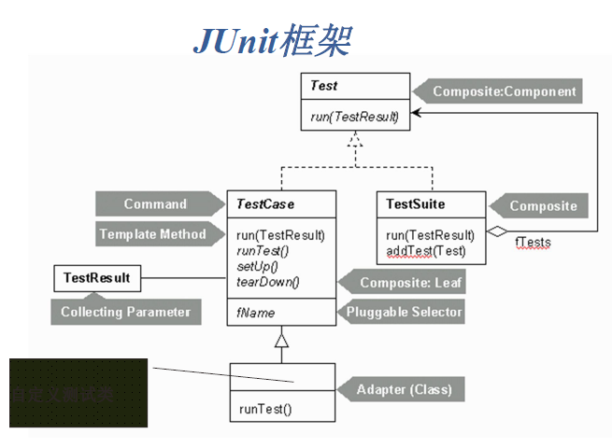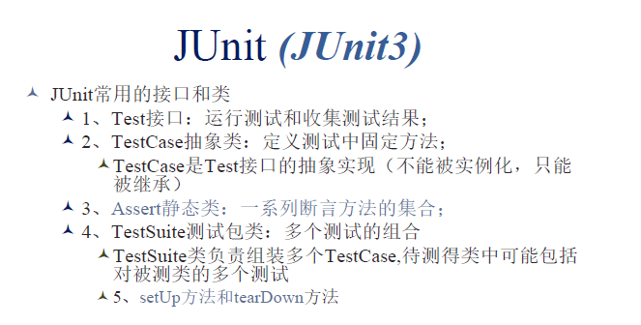

1. 软件维护的4类

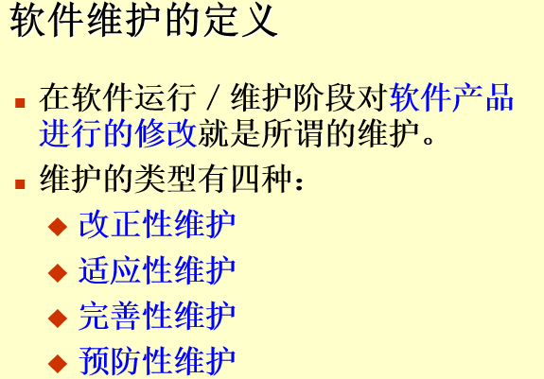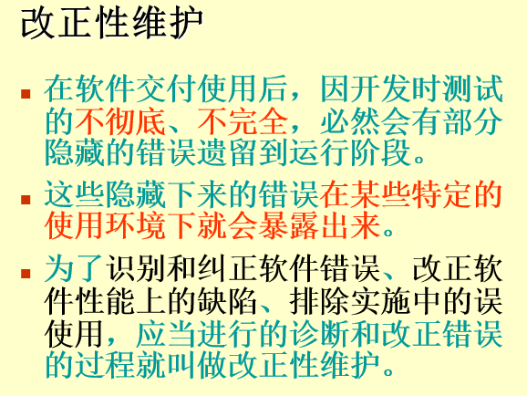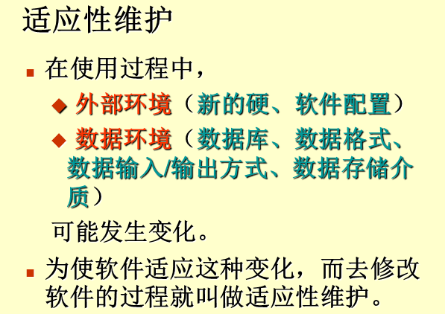

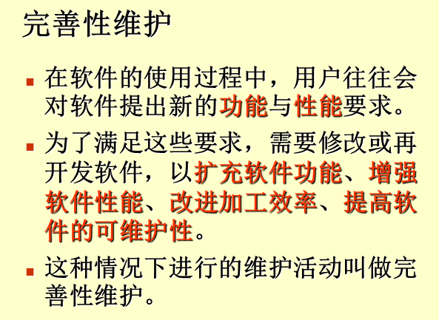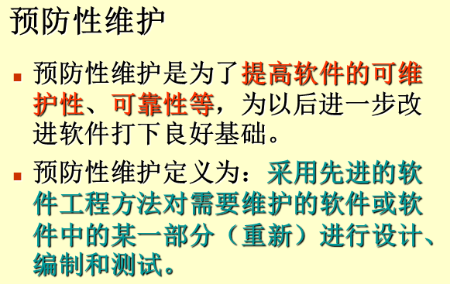

1. **Please explain “ Not all bugs found will be fixed”**

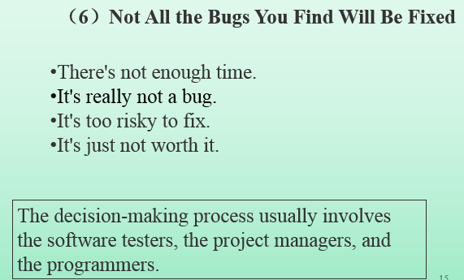

1. **什么是压力测试？请根据LoadRunner描述压力测试的步骤**

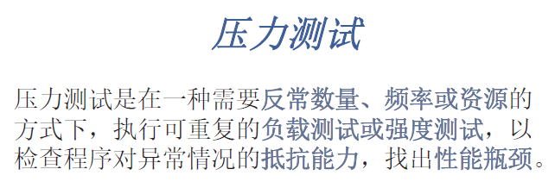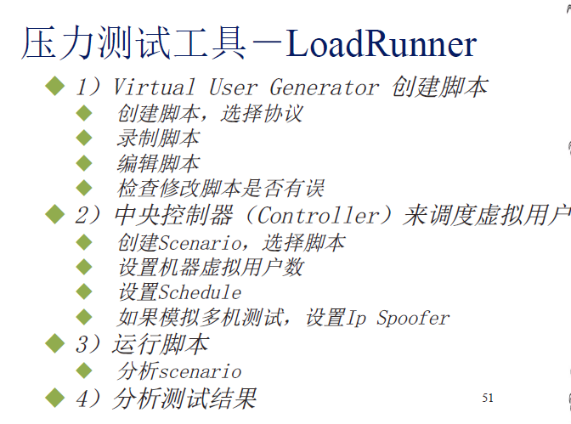

1. **应用分析**
2. 根据以下程序（大概是这样吧，每行代码前有数字），画出程序流程图，并使用判定覆盖（decision coverage）

void Func(int a, int b,int c)

{

if (a>0 and b>1)

{

a=a-b;

if(c>0 and a<0)

c=a+b;

else {

if(c < -2 and )

c=c+1;

else c=b+1;

}

}

}

1. 先给出一个注册界面（注册界面包括手机号，姓名，邮箱等）

已知，电话号码由三部分组成

1. Area code , 为空或者0086
2. Prefix code，3位数字，第一位数字为1，第二位数字大于等于3
3. Post coed， 8位数字
4. 根据等价类划分及边界条件写出其测试用例。
5. 根据图（即那个注册界面），来确定测试策略来完成该测试。